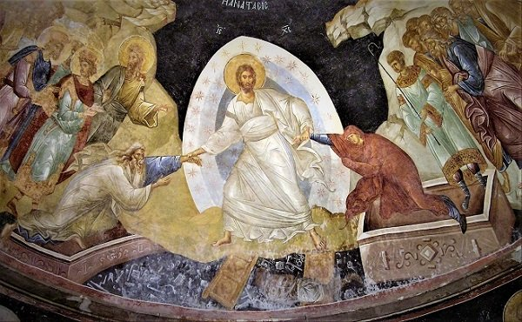

( Από pemptousia.gr)

**7.4.2025**

**Αγαπητοί Συνάδελφοι,**

**Καλή Ανάσταση και Καλό Πάσχα.**

**Εύχομαι ολόψυχα, να ζούμε πάντα στο ανέσπερο φως της Αναστάσεως, με αισιοδοξία, ειρήνη ,αγάπη και χαρά.**

**Με εκτίμηση και αγάπη,**

**Καλλιόπη Γαλοβατσέα-Κανέλλου.**